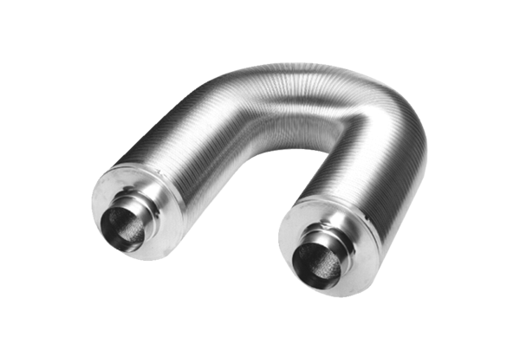Telefonie-Schalldämpfer (Muffenmaß) SLFM25-200-1000Verpackungseinheit: 1 StückSortiment: 21
Artikelnummer: 0045.0025Hersteller: AEREX

